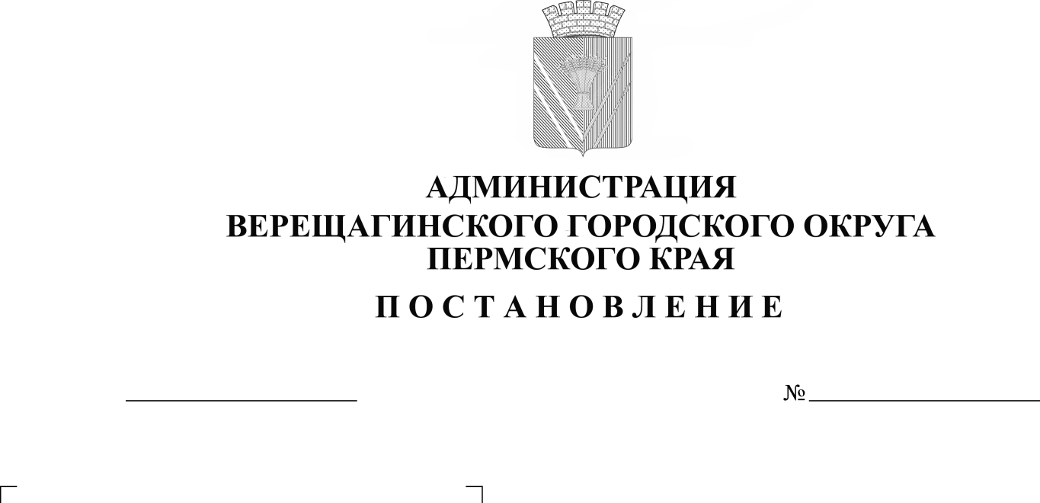
О внесении изменений в

Административный регламент
по предоставлению муниципальной
услуги «Выдача разрешения на
перемещение отходов строительства,
сноса зданий и сооружений, в том
числе грунтов»

В соответствии с Федеральным законом от 27 июля 2010 г. № 210-ФЗ «Об организации предоставления государственных и муниципальных услуг» руководствуясь Уставом муниципального образования Верещагинский городской округ Пермского края,
администрация Верещагинского городского округа ПОСТАНОВЛЯЕТ:
- Внести в Административный регламент по предоставлению муниципальной услуги «Выдача разрешения на перемещение отходов строительства, сноса зданий и сооружений, в том числе грунтов», утвержденный постановлением администрации Верещагинского городского округа от 20 апреля 2023 года № 254-01-01-810, следующие изменения:
  - в абзаце в Пункта 2.2.1. слова «Управление жилищно-коммунального хозяйства и инфраструктуры администрации Верещагинского городского округа Пермского края» заменить на «Администрация Верещагинского городского округа Пермского края в лице Управления жилищно-коммунального хозяйства и инфраструктуры администрации Верещагинского городского округа Пермского края.»;
2. Настоящее постановление вступает в силу с момента его официального опубликования в газете «Заря».

Глава городского округа-
глава администрации Верещагинского
городского округа Пермского края С.В. Кондратьев

